 有机芽菜生产方案 
SFT₋₂₀₁₉₁₂₂₂

- 生产要求和目的
本方案设定的芽菜生产工艺和操作规程，适用于大、中、小型多种规模芽菜生产的企业与作坊。针对目前占蔬菜市场 3～5%的芽菜行业，几乎都在使用人工合成化学品，特别是调节剂、速长剂、增粗剂和保鲜增白粉等，目的是使用符合有机食材标准的投入品替代人工合成化学品，生产出高品质的有机芽菜（豆芽），快速满足大众对安全食材的强烈需求。

- 产品（组合/套）

产 品 | 型 号 | 规 格
生物固氮复合接种剂
活源活库® BSG | BS--107(液体) | 500毫升/瓶*8瓶/件
生物刺激复合接种剂
活源活库® TDB | TS--217(粉剂) | 1000克/瓶*8瓶/件
生物调节复合接种剂
劳道克斯 ®AS | AS—307(粉体) | 1000克/瓶*8瓶/件

3.功效特点

3-1.促进生长 经活化的微生物在大量扩繁的同时，在复合营养活化剂的诱导下，产生植物刺激素等多种生物代谢物，激活豆子多种潜能，促进豆芽快速生长。

- 2.节约与储蓄营养 活化液为豆芽生长提供外源营养和能量（活化母液含多种矿物质、糖类和植物生长必需的营养），特别是生物固氮可为豆芽萌发提供氮素、节约了豆子蛋白和糖类的消耗；延长了离乳期，在豆芽正常萌发的同时，储蓄了自身营养。

3-3. 优化品质 替代对人体有危害的人工合成化学品，包括任何无根豆芽调节剂、速长剂、增粗剂和保鲜增白粉等。微生物活化母液的一级和二级（次生）代谢物作用于豆子，有利于豆子基因的正常表达，在更多保存豆子自身营养和风味物质的同时，可分解发芽过程可能产生的生物毒素，提高豆芽的风味、口感和品相。特别是，经本项技术生产的芽菜，营养价值较高的须根增多，

- 4.提高产量 同比施用本品与否，特别是在外源营养的补充、吸收和调节作用下，对提高产量有明显作用。

3-5. 延长保鲜期 微生物代谢的有机酸、生物酶、维生素等多种抗氧化功能活性物，以及抑制腐败微生物的有益菌，显著促进保鲜期延长。

4. 活化母液制备
4-1将微生物菌种剂活源活库® BSG+活源活库® TDB与水，按1：20的重量比例（产品1.5 千克：水30升），加入盛水容器，保持温度38～42℃，盖上容器盖，避免杂菌进入，但要适当透气。放置2～4天，备用。

4-2.将微生物菌种剂劳道克斯 ®AS与水，按1：30的重量比例（产品1.0千.克：水30升），加入盛水容器，保持温度38～42℃，盖上容器盖密闭，避免杂菌进入。放置3～7天，备用。

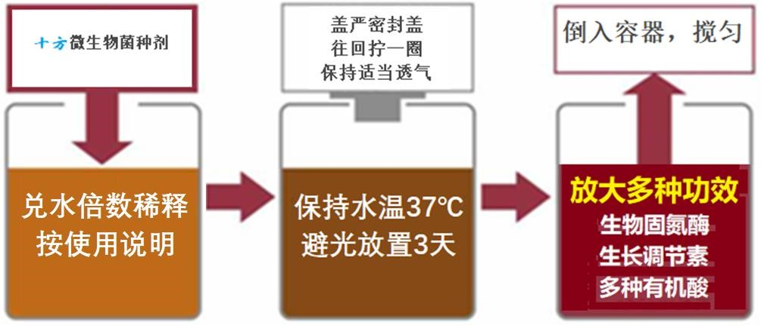

5.操作方案

操作时间 | 生产工艺规程 | 处理豆量与活化母液用量
选种 | 选择颗粒饱满、色泽黄/绿亮、豆瓣无损伤的黄豆或绿  豆作原料。 | 根据豆子种类不同，控制 豆子与水的比例1：3～4  活化母液与豆子的比例：  4:100  即母液用量：3～5%
浸种 | 称取豆子X千克，在干净的容器中加入豆子重量3.5 倍量的水，第一次加入活源活库® BSG+活源活库® TDB 活化母液3～5%，搅匀。水温在15-25度时，浸泡  16小时；再加入劳道克斯 ®AS活化母液3～5%，继 续浸泡8小时。可根据当时气温，适当调整浸泡时间。 注意：浸泡豆子的液体，不要倒掉，可用作生产场地和 设备消毒。排出的水不污染环境。 | 根据豆子种类不同，控制 豆子与水的比例1：3～4  活化母液与豆子的比例：  4:100  即母液用量：3～5%
催芽 | 将余水淋去后，装入容器内催芽。在25-30℃下，经12  小时，芽长1cm转入豆芽容器内淋水培育。 | 根据豆子种类不同，控制 豆子与水的比例1：3～4  活化母液与豆子的比例：  4:100  即母液用量：3～5%
培育 | 1.按每1千克豆子需20L容积配制容器，底部有大小排水孔。装桶时豆粒厚度以13-16cm为宜。 2.每隔4-5小时淋水一次。每次淋水须漫过豆粒， 然后在3-5分钟内排尽。培育温度为25℃左右。  3.桶面用清洁麻布遮光，有利于保温、保湿和调节气体。培育过程，夏季需3-5天，秋冬季5-7天。 注：专业工厂可用既有的培育工艺方法。 | 根据豆子种类不同，控制 豆子与水的比例1：3～4  活化母液与豆子的比例：  4:100  即母液用量：3～5%

6.企业生产标准
6-1.在生产工艺、产量和质量稳定后，自行编制符合企业实际生产操作的企业标准。
6-2.可参照蔬菜类农产品制订企业《芽菜品质标准》

